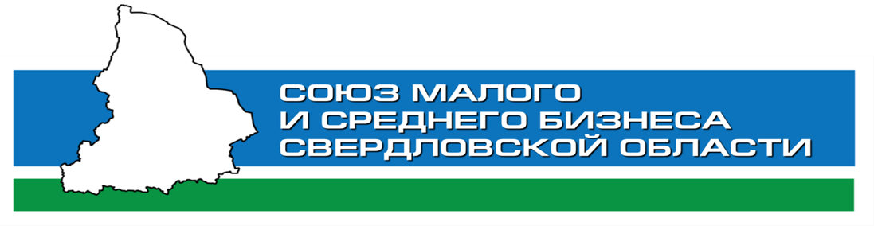

Дорожная карта проведения областного конкурса им. П.А. Столыпина
«Лучший предприниматель Свердловской области 2022» по сотрудничеству со Свердловским региональным отделением Партии «ЕДИНАЯ РОССИЯ».
Подготовительный этап
 | Разработка проекта проведения Конкурса. | 01.06.2022 года | г.Екатеринбург
 | Определение номинаций Областного Конкурса. | 02.06.2022 года
 | Разработка критериев оценки Презентации участников Конкурса | 03.06.2022 года
 | Разработка Положения о проведении  Областного Конкурса. | 05.06.2022 года
 | Утверждение Положения о Конкурсе. | 20.06.2022 года
 | - Формирование коллегии жюри (экспертов),  - назначение председателей Окружных комиссий жюри. | 15.07.2022 года
 | Подготовка формы заявки и необходимых документов для участия в конкурсе. | 16.06.2022 года
 | Создание централизованного ресурса  on-line регистрации участников Конкурса. | 30.06.2022 года
Взаимодействие с партнѐрами | - Проведение переговоров и заключение соглашений с организациями партнёрами по поддержке Конкурса  - Привлечение к оценке презентаций Участников специалистов организаций партнеров. | С 20.06.2022 года до завершения
Информационное обеспечение | - Разработка медиаплана освещения этапов проведения Конкурса.  - Информирование предпринимательского сообщества посредством социальных сетей.  - Информирование администраций управленческих округов Свердловской области о проведении Конкурса.  - Сотрудничество с областными медиа-ресурсами и их информирование. | С 20.06.2022 года до завершения
 | Формирование наградной комиссии финала Конкурса. | 20.08.2022 года
 | Определение места проведения  Церемонии награждения победителей Конкурса. | 30.07.2022 года
Окружной этап
 |  | дата | место | ответственный
Восточный управленческий округ | Прием заявок и документов. | С 01.07.2022 года по 10.08.2022 года | г. Ирбит
 | Формирование списка участников. | 11.08.2022 года
 | Презентация бизнеса участниками Конкурса на окружном уровне. | 13.08.2022 года
 | Оценка конкурсных материалов экспертами. | 14.08.2022 года
 | Подведение итогов и награждение победителей Окружного этапа Конкурса. | 17.08.2022 года
Южный управленческий округ | Прием заявок и документов. | С 01.07.2022 года по 10.08.2022 года | г. Каменск-Уральский
 | Формирование списка участников. | 11.08.2022 года
 | Презентация бизнеса участниками Конкурса на окружном уровне. | 13.08.2022 года
 | Оценка конкурсных материалов экспертами. | 15.08.2022 года
 | Подведение итогов и награждение победителей Окружного этапа Конкурса. | 18.08.2022 года
Горнозаводский управленческий округ | Прием заявок и документов. | С 01.07.2022 года по 10.08.2022 года | г. Нижний Тагил
 | Формирование списка участников. | 11.08.2022 года
 | Презентация бизнеса участниками Конкурса на окружном уровне. | 13.08.2022 года.
 | Оценка конкурсных материалов экспертами. | 15.08.2022 года
 | Подведение итогов и награждение победителей Окружного этапа Конкурса. | 20.08.2022 года
Западный управленческий округ | Прием заявок и документов. | С 01.07.2022 года по 10.08.2022 года | г.Первоуральск
 | Формирование списка участников. | 11.08.2022 года
 | Презентация бизнеса участниками Конкурса на окружном уровне. | 12.08.2022 года
 | Оценка конкурсных материалов экспертами. | 13.08.2022 года
 | Подведение итогов и награждение победителей Окружного этапа Конкурса. | 16.08.2022 года
Северный управленческий округ | Прием заявок и документов. | С 01.07.2022 года по 10.08.2022 года | г. Краснотурьинск
 | Формирование списка участников. | 11.08.2022 года
 | Презентация бизнеса участниками Конкурса на окружном уровне. | 15.08.2022 года.
 | Оценка конкурсных материалов экспертами. | 17.08.2022 года
 | Подведение итогов и награждение победителей Окружного этапа Конкурса. | 21.08.2022 года
г. Екатеринбург | Прием заявок и документов. | С 01.07.2022 года по 10.08.2022 года | г.Екатеринбург
 | Формирование списка участников. | 11.08.2022 года
 | Презентация бизнеса участниками Конкурса на окружном уровне. | 15.08.2022 года
 | Оценка конкурсных материалов экспертами. | 18.08.2022 года
 | Подведение итогов и награждение победителей Окружного этапа Конкурса. | 22.08.2022 года
По итогам Окружного этапа - победители этапа в каждой номинации становятся финалистами конкурса и допускаются ко второму – финальному этапу Конкурса.
Финальный этап
 | Определение места проведени Финального этапа. | 22.08.2022 года | г.Екатеринбург
 | Направление финалистами презентаций в Конкурсную комиссию. | с 23.08.2022 года по 02.09.2022 года
 | Презентация бизнеса финалистами Конкурса по итогам окружного этапа. | 05.09.2022 года
 | Оценка конкурсных материалов экспертами. | 05.09.2022 года
 | Определение победителей Конкурса по итогам оценки конкурсных материалов и суммирования баллов за презентацию. | 05.09.2022 года
*Участники имеют возможность провести презентацию бизнеса как непосредственно перед Конкурсной комиссией, так и предоставить онлайн-презентацию.
Награждение победителей
 | Церемония торжественного награждения победителей. | 06 сентября 2022 года | г.Екатеринбург

